|  |
| --- |
| **O que é um Java Servlet?** |
| Um servlet é uma classe Java usada para ampliar as capacidades dos servidores que permitem o acesso a aplicações por meio do modelo requisição-resposta. Embora os servlets possam responder a qualquer tipo de requisição, eles são comumente usados para ampliar as aplicações hospedadas em servidores web. Para tais aplicações, a tecnologia Java Servlet define classes servlets específicas para o protocolo HTTP.  Os pacotes javax.servlet e javax.servlet.http fornecem interfaces e classes para a autoria de servlets. Todos os servlets devem implementar a interface Servlet, que define métodos de ciclos de vida. Quando implementamos um serviço genérico, podemo usar ou estender a classe GenericServlet fornecida com a API Java Servlet. A classe HttpServlet fornece métodos tais como doGet e doPost para o gerenciamento de serviços específicos ao protocolo HTTP.  Servlets são classes Java, desenvolvidas de acordo com uma estrutura bem definida que quando instaladas e configuradas em um Servidor que implemente um Servlet Container, podem tratar requisições recebidas de clientes Web, como por exemplo os Browsers (Internet Explorer® e Mozilla Firefox®).  Ao receber uma requisição, um Servlet pode capturar os parâmetros desta requisição, efetuar qualquer processamento inerente a uma classe Java, e devolver uma página HTML.  São basicamente módulos de software que são executados em um servidor web para atender as requisições de aplicações cliente e prestar-lhes algum tipo de serviço.  Ou seja, quando você recebe sua requisição na view, você precisa receber essa requisição, processar de alguma forma e enviar uma resposta. A Servlet recebe sua requisição, processa ou envia pra alguém processar e então retorna a resposta pra onde necessitar. |

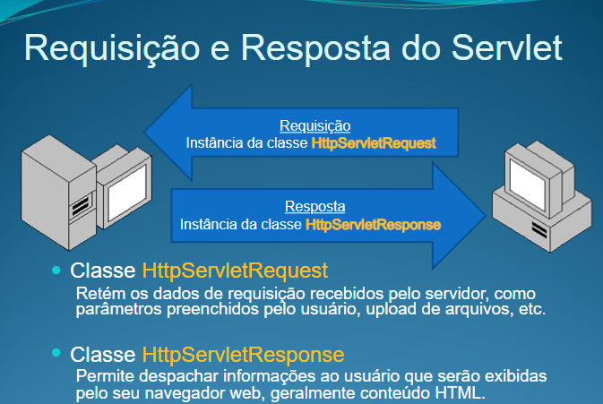

**O que é JSP?**

Significa "Página do servidor Java". Esse padrão foi desenvolvido pela Sun Microsystems como uma alternativa à página de servidor ativo da Microsoft ([ASP](https://techlib.wiki/definition/asp.html)) tecnologia. As páginas JSP são semelhantes às páginas ASP, pois são compiladas no servidor, e não no navegador da Web do usuário.

Afinal, eles não os chamam de "páginas do servidor" por nada. No entanto, o JSP é baseado em Java, enquanto o ASP é baseado em Visual Basic. As páginas JSP são úteis para criar sites dinâmicos e acessar informações de banco de dados em um servidor Web. Embora as páginas JSP possam ter Java intercalado com HTML, todo o código Java é analisado no servidor.

Portanto, quando a página chega ao navegador, ela é apenas HTML. O JavaScript, por outro lado, geralmente é analisado pelo navegador da Web, não pelo servidor da Web.

Acompanhe, de forma mais completa, o conceito de Servlets e JSP numa aplicação WEB: https://www.youtube.com/watch?v=JU8poeJf1kc